|  |
| --- |
|  |
| 移动端IM |
| 需求说明文档 |
|  |
|  |
|  |
|  |
|  |

|  |  |  |  |
| --- | --- | --- | --- |
| 版本 | 作者 | 修改时间 | 修订内容 |
| V1.0.0 | 黄东兰 | 2015-12-29 | 新建文档 |

目录

一、 需求概述 3

二、 IM流程 4

1. 移动端IM框架图 4

2. PC/M站的IM流程 5

3. 微信端的IM流程 9

三、 导购选择页面 11

四、 IM(H5)页面 14

1. 聊天页面 14

2. 导购资料页面 22

# 需求概述

此文档主要包含以下三部分内容的描述：

1. **IM流程**

移动端IM流程包含PC/M站的IM流程以及微信端的IM流程。

1. **导购选择页面**

微信用户未被分配给导购，且需要使用咨询服务时，系统会为其推送一个导购选择的H5页面，便于用户主动选择导购。

1. **IM(H5)页面**

此页面用于用户在微信或者短信中打开，与导购进行一对一沟通。

# IM流程

## 移动端IM框架图

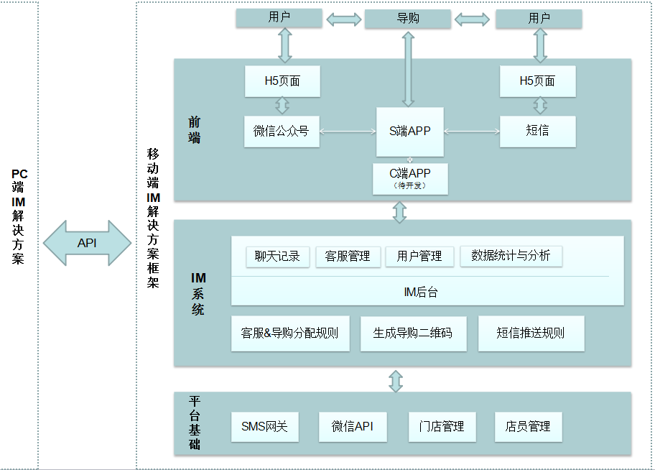

## PC/M站的IM流程

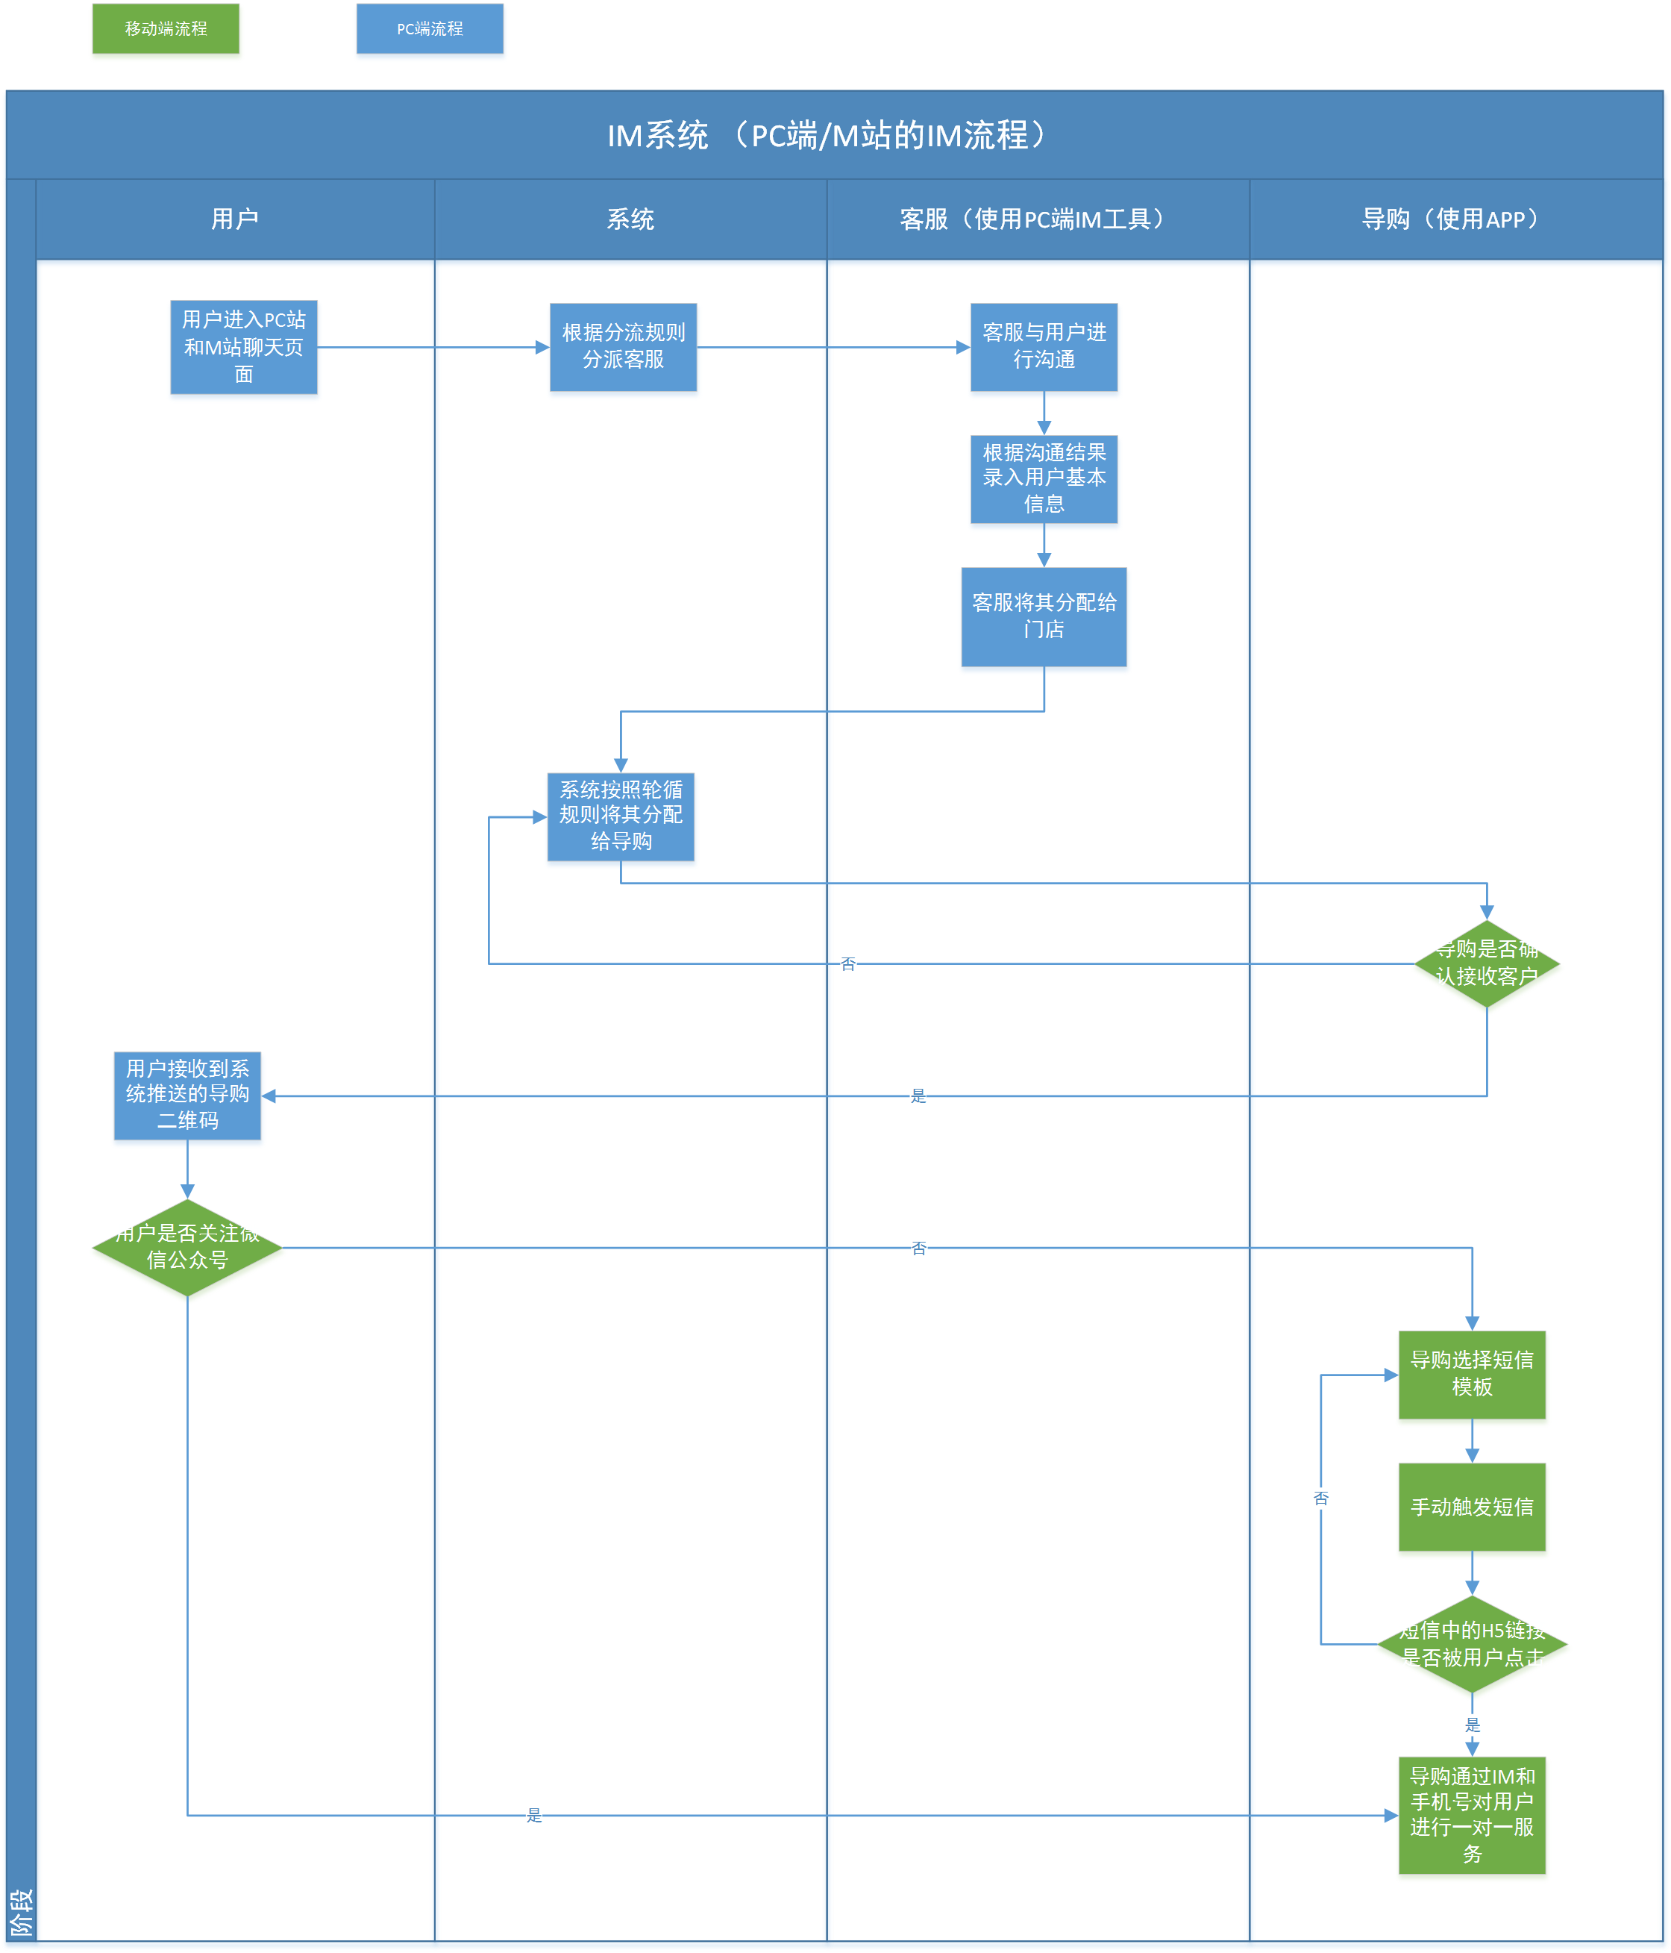

|  |  |  |  |
| --- | --- | --- | --- |
| 流程节点 | 说明 | 研发负责人 | 涉及的接口 |
| 用户进入聊天页面 | 主站或M站用户点击“咨询”图标，进入聊天页面 | 无（原PC端流程） | 无 |
| 根据分流规则分派客服 | 保留原主站/M站的用户分流规则。 | 无（原PC端流程） | 无 |
| 客服与用户进行沟通 | 客服使用原有的PC端聊天工具与用户进行沟通。 | 成都（罗建红）、深圳（王洪） | 导购APP与PC端需同步聊天记录。 |
| 根据沟通结果录入用户基本信息 | 客服在聊天工具上录入用户基本信息，如用户手机号、选择意向标签等。 | 成都（罗建红）、深圳（王洪） | 导购APP上需展示客服为用户备注的信息。 |
| 客服将其分配给门店 | 客服聊天工具上增加“分配给门店”的功能，点击后展示美乐乐的门店列表，客服可以对门店进行筛选、选择。 | 成都（罗建红）、深圳（王洪） | 客服聊天工具上显示美乐乐门店列表（包括门店的省、市、区信息）。 |
| 系统按照轮循规则将其分配给导购 | 系统在客服选择的门店中，按照门店店员目前拥有的用户数由低到高将用户分配给店员。  如果下一个步骤中，导购拒绝接受用户，则系统按照轮循规则，分配下一个导购。  如果轮循完门店所有导购，均拒绝时，将消息反馈给客服，客服可选择继续服务或重新选择门店。 | 成都（罗建红）、深圳（王洪） | 系统获取门店下所有店员，以及店员所拥有的用户数。 |
| 导购是否确认接收用户 | 导购APP上自动打开提示弹框，弹框上提示：系统分配了XX客户给你，请确认是否接受。弹框上有接受按钮和拒绝按钮：  如果1分钟内没有接受或导购点击“拒绝”，返回上一步骤，系统又重新分配给另一个导购；  如果导购点击“接受”，则自动进入下一个步骤。  注意：在导购APP上 ，如果粉丝是导购主动拉粉或者用户从微信推送的导购列表中主动选择的导购，则导购不需要在APP上确认，系统自动确认接受。 | 成都（罗建红）、深圳（王洪） | 导购APP获取用户被分配给导购的信息。  导购APP反馈导购的选择结果（接受或拒绝（1分钟内未接受，系统自动设置为拒绝））。 |
| 用户接收到系统推送的导购二维码 | 客服聊天工具上将生成的二维码推送给用户（消息模板待补充）。 | 成都（罗建红）、深圳（王洪） | 系统根据用户cookie信息、客服信息、分配的导购信息，自动生成该导购的公众号二维码图片。 |
| 用户关注微信公众号 | 用户通过扫描二维码关注微信公众号。  系统获取该用户的openid，并将其与用户之前的cookie信息、客服信息、分配的导购信息做绑定。 | 成都（罗建红）、深圳（王洪） | 将用户的openid、cookie、服务客服、分配导购等信息返回给PC系统。 |
| 用户未关注微信公众号 | 用户未关注微信公众号，则用户可以同客服在主站/M站聊天页面上继续沟通。 | 无（原PC端流程） | 无 |
| 导购选择短信模板 | 1.运营同事需在美乐乐后台录入IM相关的短信模板（短信模板中有变量，变量的内容可能需要深圳给）。 2.运营同事将IM相关的短信模板code写入广告位。 3. 成都研发通过接口将广告位中的模板code、短信模板的标题和内容传给深圳研发 4.深圳研发将其显示在导购APP上，且导购可选择短信模板。 5. 导购APP先判断短信数是否超过（需控制每个用户每周最多能发3条短信），如未超过，则将导购选择的短信模板code、以及模板内容传给成都，成都负责发送短信 6. 将短信发送结果返给导购APP  备注：  短信模板中可能包含聊天H5页面的短链，此短信需带有用户信息（如cookie）和导购信息。  用户点击后，可在此页面与分配的导购进行一对一沟通。 | 成都（王坤）、深圳（王洪） | 导购APP上需获取客服为用户备注的手机号。  成都需将IM相关的短信模板内容传送给导购APP。  导购APP上被选择的短信模板需传送给成都，且成都负责发送短信，返回发送结果。 |
| 手动触发短信 | 导购选择短信模板后，点击发送，即可发送短信。  注：需控制每个用户每个周被发送短信的总数，如每周3条。 | 成都（王坤）、深圳（王洪） | 调用PC端短信网关发送短信，并反馈发送结果给导购APP。 |

## 微信端的IM流程

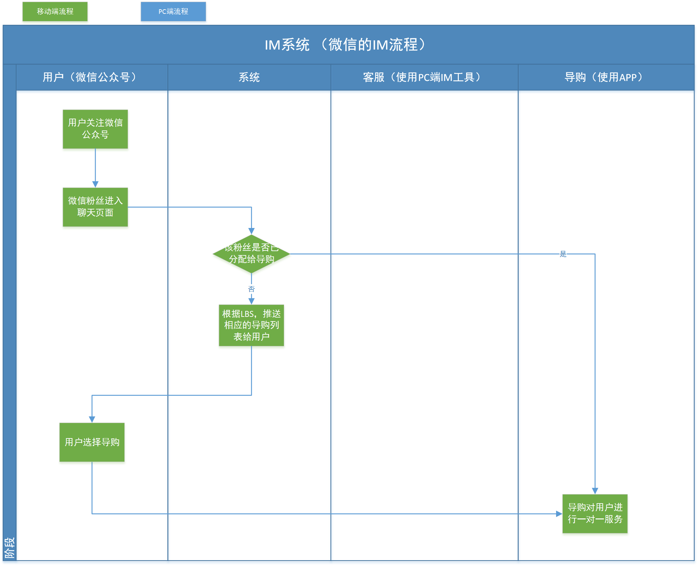

|  |  |  |  |
| --- | --- | --- | --- |
| 流程节点 | 说明 | 研发负责人 | 涉及的接口 |
| 用户关注微信公众号 | 用户关注微信公众号，成为微信粉丝。 | 无 | 无 |
| 微信粉丝进入聊天页面 | 用户点击菜单中配置的聊天功能或点击微信推送的相关图文消息，在微信浏览器中打开聊天H5页面。 | 无 | 无 |
| 该粉丝是否已分配给导购 | 目前有3种方式将用户分配给导购：   1. 系统分配的粉丝（扫描客服聊天页面中推送的二维码、运营人员在商家管理后台手动分配）。 2. 导购通过自己的永久二维码主动拉粉后，将粉丝自动分配给导购。 3. 粉丝在微信推送的导购列表中，选择某位导购后，将该粉丝自动分配给导购 | 深圳（王洪） | 无 |
| 根据LBS，推送相应的导购列表给用户 | 如果用户未被分配给导购，则根据用户的LBS信息，推送最近的门店的导购列表给用户，供用户自主选择。 | 深圳（王洪） | 无 |
| 用户选择导购 | 选择后，系统将该粉丝分配给选择的导购。  该粉丝下次点击聊天相关的菜单和消息时，自动打开与该导购聊天的页面。 | 深圳（王洪） | 无 |
| 导购对用户进行一对一服务 | 导购使用APP，用户使用微信中嵌入的H5页面，可进行一对一实时沟通。 | 深圳（王洪） | 无 |

# 导购选择页面

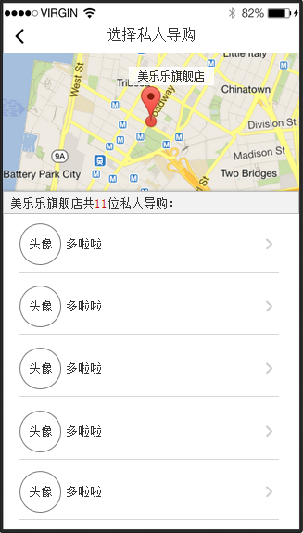

微信粉丝未被分配给导购时，在微信公众号中点击咨询相关菜单或消息时，打开“选择私人导购”的页面（如上图）。

|  |  |
| --- | --- |
| 页面元素 | 交互说明 |
| 页面标题 | 页面标题显示为“选择私人导购”，需判断此页面在微信中打开时，隐藏页头，且该页面不能被分享和在浏览器中打开。 |
| 地图 | 调用百度地图接口，地图能缩放，该商家的所有门店需在地图上打标。当前选中的门店的标需与其余门店的标有区别。  默认定位的门店：根据用户的LBS信息，推荐离其最近的门店。且需在标的上方有浮框显示门店名称。  当用户点击地图上其余门店的定位坐标时，下方的导购列表需跟着切换。 |
| 导购列表 | 列表上方显示：{门店名称}共{该门店下店员数量（排除状态为“停用”的店员）}位私人导购  导购列表中显示店员头像、店员姓名。 |

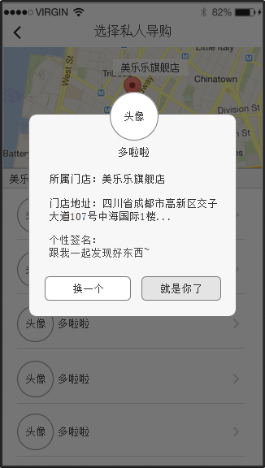

点击导购列表中的任意导购时，打开弹框（如上图）。

|  |  |
| --- | --- |
| 页面元素 | 交互说明 |
| 弹框上显示内容 | 导购头像、导购姓名、所属门店、门店地址、个性签名。 |
| 弹框上的按钮 | 弹框上的按钮有 “就是你了”和“换一个”。  点击“就是你了”，页面自动跳转至与该导购聊天的聊天页面，且下次该用户在微信公众号中点击咨询相关菜单或消息时直接进入与导购的聊天页面。  点击“换一个”，关闭弹框，返回导购选择页面。 |

# IM(H5)页面

## 聊天页面

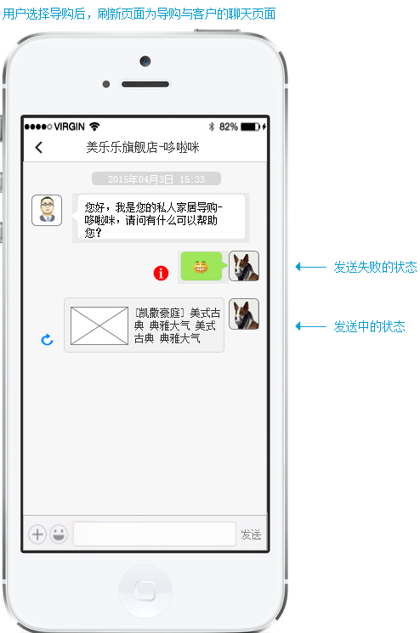

|  |  |
| --- | --- |
| 页面元素 | 交互说明 |
| 页面标题 | 页面标题显示为“{门店名称}-{导购名称}”，需判断此页面在微信中打开时，隐藏页头，且该页面不能被分享和在浏览器中打开。 |
| 聊天记录 | 展示与该客户聊天记录，按照聊天记录的时间由早到近排序。  **聊天记录里包含的内容为：**   1. 头像：展示聊天双方的头像 2. 文字：展示文字 3. 图片：展示图片缩略图，需对图片大小进行压缩（压缩图片质量和大小） 4. 链接：如果是美乐乐商城的链接，则展示商品图片缩略图、商品名称、商品价格   **聊天时间：**   1. 如果120秒内有对话，则只显示1个时间，120秒后，有新的对话，显示第一条对话开始的时间，并重新开始计算120秒的时间 2. 时间显示格式为：   若是当天的时间，则显示具体时间点，精确到分，格式为xx：xx  若为前一天，显示昨天 xx：xx  若在一天前之前的时间，则判断：  若在7天内，则显示星期x xx：xx  若超过7天，则显示具体日期，格式为“xxxx年xx月xx日 xx：xx”  **历史聊天记录：**  本地保存全部文字聊天记录，每屏展示20条记录，下拉获取更多的聊天记录。  清理缓存清理图片、链接，加载聊天记录时重新从获取。  **消息发送状态：**  发送中的状态  发送失败的状态 |
| 消息发送模块 | 输入文本，点击弹出系统中文输入  发送表情，点击弹出表情选择面板    选择具体的表情后，将表情代码录入文本输入框，点击“发送”后即可发送成功。  点击“+”，弹框相册和拍照的选择面板    点击相册：     1. 选择照片  * 点击展开菜单的照片按钮，进入【照片选择】页     勾选【照片选择】页中列表的照片进行发送，最多同时选择9张照片，若选中的照片已经有9张，再点击勾选其他的照片，则弹窗提示“最多只能选择9张照片”点击“我知道了”关闭弹窗。   * 预览照片   点击照片缩略图非勾选部分，可以打开照片预览页：     * 点击“返回”退回到【照片选择】页 * 点击勾选/取消勾选，执行该照片的勾选与取消勾选操作，若该照片为勾选的第十张，也要弹出弹框提示“最多只能选择9张照片”点击“我知道了”关闭弹窗。 * 点击发送，将已经勾选的全部照片发送  1. 返回   点击返回，回到系统相册列表页   1. 取消   点击取消，回到【聊天窗口】页  点击拍照：   * 点击展开菜单的的拍照按钮，调用相机进行照片拍摄      * 点击取消退出拍摄界面，回到【聊天窗口】页，+依然展开 * 拍照后，进入【拍照照片预览】页，点击重拍，回到【拍照】页，点击使用照片，发送所拍的照片 |
| 点击导购头像 | 点击进入【导购资料】页 |
| 异常及错误处理 | 由于网络等原因，消息发送失败  图标标识发送失败的消息，点击发送失败图标，弹出询问弹框“重发该消息？”点击“重发”关闭弹窗，重新发送消息；点击“取消”关闭弹窗。 |

## 导购资料页面

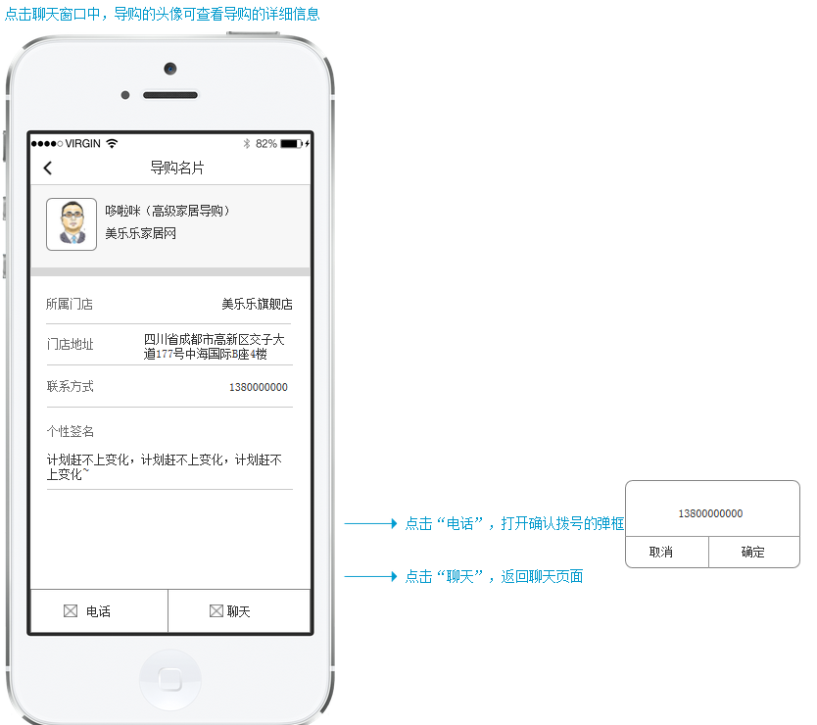

|  |  |
| --- | --- |
| 页面元素 | 交互说明 |
| 导购信息模块 | 展示客户基础信息：  导购头像  导购名称（高级家居导购）  商家名称  所属门店  门店地址  联系方式  个性签名 |
| 底部操作区域 | 电话，点击后打开确认拨打的弹框，如下：    弹框中的电话号码读取导购的“联系方式”字段。  点击“确定”后，进入拨打页面。  点击“取消”后，返回导购资料页面。  聊天，点击后返回聊天窗口 |